20.03.2025

6-А-Б кл.

Історія

вч. Рзаєва Н.О.

**Тема: Узагальнення за темою**

**Традиції, повсякденне життя у Давній Греції.**

**Мета:** систематизувати, узагальнити та закріпити знання учнів з теми; сприяти розвитку учнів аналізувати, співвідносити історичний матеріал; володіти термінологією та хронологією, працювати з історичною картою; перевірити вміння систематизувати матеріал, застосовувати набуті знання; виділити й актуалізувати в пам’яті учнів найважливіші явища і процеси.

**Актуалізація опорних знань**

**Тренувальні завдання**

# АНТИЧНА ХРОНОЛОГІЯ В КАРТИНКАХ

1. Розташуйте зображення в хронологічній послідовності (на кожній шкалі окремо).
2. Вибудуйте загальну шкалу часу із запропонованих об’єктів.
3. Визначте, які із зображень є історичними джерелами, а які — пізнішими ілюстраціями.
4. Визначте, які із зображень можна застосувати, розповідаючи про життя людей на теренах України в ранньому залізному віці.

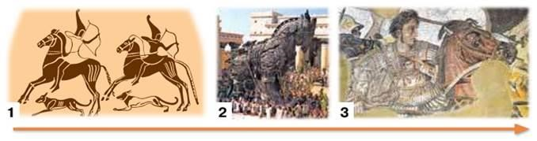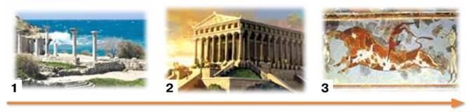

# ЛОГІЧНІ ПАРИ

Розгляньте зображення історичних пам’яток. Пригадайте, про який епізод з історії античної цивілізації та її сусідів вони розповідають. Знайдіть у другій колонці відповідний опис.

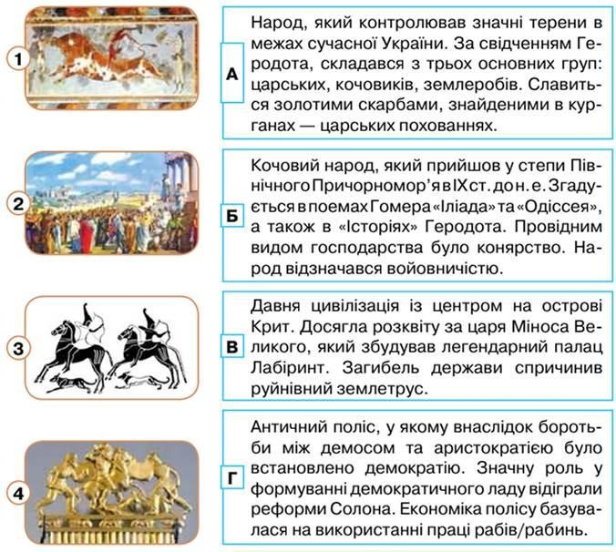

**Хвилинка відпочинку. Гімнастика для очей** <https://youtu.be/u_fLRqqJ59E?si=uANSHgRkLIGVwBpf>

# МАГІЧНИЙ КВАДРАТ

Розгадайте «магічний квадрат» і дайте відповіді на запитання:

1. Історія якого міста (народу, держави) в ньому зашифрована?
2. Яке поняття ви пропонуєте записати у квадраті зі знаком питання?
3. Поясніть зміст ілюстрацій, текстів і малюнків, розташованих у квадратах.
4. Яку інформацію про життя міста (народу, держави) ви можете додати?

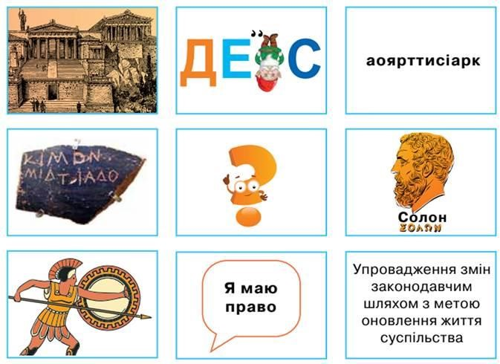

**Домашнє завдання:**

* **Повторити матеріал §36-42**
* **Пройдіть тестування за покликанням:**

[**https://naurok.com.ua/test/join?gamecode=7743705**](https://naurok.com.ua/test/join?gamecode=7743705)

* **Скрін не надсилати!**

Завдання надсилайте на освітню платформу Human, або на ел. адресу nataliarzaeva5@gmail.com

Бажаю успіхів у навчанні!